Digitalizacija 3D objekata
Autor: Faketa Hamzić

Rezime:
U ovom radu predstavljen je pristup digitalizaciji raznih vrsta materijala (tekst, audio, video zapisa, trodimenzionalnih objekata, te pokretnih, nepokretnih objekata, s temeljnim tehničkim karakteristikama samog postupka. Definirani su pojmovi pokretnog, nepokretnog objekta, digitalizacije 3D objekata . Objašnjena je osnovna logika postupaka u kojoj se koristi oprema za provođenje postupka, pretvaranje analognog signala u digitalni. Predstavljeni su pojmovi animacije i snimanja (hvatanja) pokreta kao i mogućnost nadoknade analize pripremljenog materijala u svrhu optimizacije gibanja ili u svrhe identifikacije. Zaključeno je kako je budućnost, a naročito u kineziologija, sigurno okrenuta u pravcu digitalizacije objekata kao jednom od važnih postupaka koji može unaprijediti razne aktivnosti, a sigurno u sportu i koneziologiji.

Ključne riječi:objekt, signal, analogno, digitalno, 3D skener

Uvod:

Novosti u ovom polju, vezana su za nova, naprednija sredstva koja omogućavaju 3D digitalizaciju. Tako je ATOS Compact Scan- Kompaktna klasa skenera definirala novu klasu skenera za 3D mjerenje i kontrolu. Lagana, kompaktna konstrukcija otvara nova područja primjene i osigurava krajnju prilagodljivost za trodimenzionalno mjerenje objekata.
Posjeduje i mogućnost trostrukog skeniranja, primjenjuje se kod složenih i sjajnih objekata.

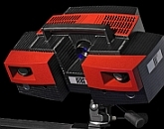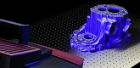
Najnoviji primjeri 3D skenera [1]

Digitalizacija

Digitalizacija je proces pretvaranja analognog signala u digitalni oblik ( signali se mogu prenositi preko različitih prijenosnih medija kao analogni i digitalni).
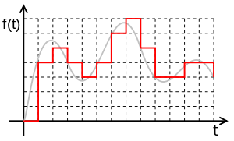
Pretvaranje analognog signala u doigitalni [2]
Tj, transformacija podataka iz oblika razunmljivog čovjeku, u oblik razumljiv računaru. Moguće je digitalizirati sve vrste materijala, od teksta, audio i video zapisa, te trodimenzionalnih objekata u digitalni oblik.
Razvoj računarske tehnike , informacionih i komunikacionih tehnologija uveo je digitalizaciju u svaki oblik ljudskog djelovanja. Pojam 'digitalizacija' postao je neizostavni dio našeg rječnika, a sam proces se dešava svakodnevno, čak i onda kada toga nismo svjesni. Da bi se određeni objekti predstavili u obliku razumljivom računaru, potrebno je date objekte snimiti i pretvoriti u digitalni oblik. Potrebno ih je digitalizovati, odnosno – predstaviti u obliku matrice piksela, rasterski prikaz objekata ili u vektorskom obliku vektorski prikaz objekata. Pri tome se u skladu sa sadržajem i namjenom slike videa ili modela, odlučujemo koliko informacija dati model treba da sadrži. U ovom slučaju potrebno se opredijeliti za jedan od mogućih formata koji su shvatljivi računaru. Tih modela ima više, a koji od njih će se aplicirati zavisi o mnogim faktorima, kao i karakteristikama samog modela, jer je često slučaj da se jedan model digitalizacije ne može tek tako jednostavno primjeniti u nekom drugom slučaju. Očito je da ovom problemu treba prilaziti sa pozicije moguće primjene tehnologije i uz uvažavanje zakonitosti procesa digitalizacije.

Postupci digitalizacije

Postupci digitalizacije razlikuju se ovisno o vrsti materijala koje se digitalizira.

Tekstualno gradivo

Tekst se može digitalizirati na tri načina: prepisivanjem, skeniranjem i fotografiranjem digitalnim fotoaparatom.U slučaju skeniranja i fotografiranja potrebno je provesti i optičko prepoznavanje (eng.OCR- Optical character recognition). Prepisivanje je najdugotrajniji i najskuplji od nabrojanih postupaka i najčešće se koristi kad rukopisa.
Fotografiranje teksta vrši se digitalnim fotoaparatom. Najčešće se koristi kod materijala za koji postoji opasnost od oštećenja.

Slikovni materijal

Slikovni materijal se digitalizira skeniranjem ili fotografiranjem. Ako se digitalizira skeniranjem, potrebno je odabrati skener što veće razlučivosti. Ako je materijal prikladne vrste, idealno je koristiti rotacione skenere kojima se postiže znatno viša kvaliteta nego klasičnim skenerima. Ako je materijal većeg formata, koriste se (visokokvalitetni) digitalni fotoaparati. Kod fotografiranja slikovnog materijala važno je kvalitetno osvjetljenje. U pravilu se izrađuju tri verzije svake digitalizirane slike: jedna u boji s maksimalnom razlučivošću, druga s manjim brojem nijansi, ili u skali sivih tonova(eng.Grayscale) koja će biti pogodna za slanje mrežom, te treću, identifikacijsku sličicu. Kako bi se postigla što bolja kvaliteta digitaliziranog slikovnog materijala, potrebno je obratiti pažnju na tri važne karakteristike:
- Rezolucija – broj piksela ili tački po inču, kod digitalizacije, rezolucija označava broj uzrokovanja šablona(eng.template) tokom skeniranja
- Bitna dubina tačke – svakoj tački u digitalnoj slici pridružen je binarni niz, broj znakova tog niza se naziva bitna dubina
- Boja - prije digitalizacije važno je odrediti kako će se koristiti gradivo; samo za pohranu, na monitoru ili će postojati i mogućnost ispisa. Tome treba prilagoditi sustem prikaza boje. Najčešće su to RGB, CMYK i CIELAB

Zvučni materijali
Zvučni se materijali digitaliziraju tako da se zvučni izlaz uređaja za reprodukciju audio sadržaja (gramafon, kazatefon i sl.) poveže sa računarom koje je opremljeno zvučnom karticom i adekvatnim programom za obradu zvuka. Digitalizacija zvuka odvija se u dva koraka, to su uzorkovanje i kvantizacija. Uzorkovanje određuje koliko će se čvrsto zapisivati informacija, a da to bude dovoljno vjerno za reprodukciju. Što je frekvencija uzrokovanja veća, dobiveni signal je kvalitetniji. Potrebno je obratiti pažnju i na raspon ljudskog sluha. Poznato je da većina ljudi raspoznaje frekvencije od 20 Hz do 20000 Hz i obično se uzima dvostruka maksimalna frekvencija koju ljudsko uho raspoznaje. U praksi je frekvencija 44,1 kHz postala standard. Nakon uzorkovanja signala, potrebno je kvantizirati njegovu amplitudu. Ako je je uzrokovano standardom od 44,1 kHz, to znači da je svaka sekunda zvučnog signala podijeljena na 41.000 dijelova, a kvantizacijom se određuje dužina binarnog niz, odnosno dijelovi amplitude se svode na određenu dužinu.
Video materijali
Digitalizacija video materijala svodi se na digitalizaciju pokretnih slika i digitalizaciju audio sadržaja. Faktori bitni za kvalitet pokretnih slika isti su kao i kod klasičnog slikovnog materijala. Ono na što je bitno obratiti pažnju je broj slika u sekundi. Zbog tromosti oka čovjek ne raspoznaje promjene u okolini koje se događaju brzinom većom od 50 milisekundi. To znači da raspoznaje 20 slika u sekundi, a sve veće promjene se u ljudskom oku stapaju. Ovisno o formatu (film, video, televizija). Treba imati na umu da video gradivo zauzima velik dio diskovnog prostora.

Trodimenzionalni materijali

Digitalizacija trodimenzionalnih materijala često se naziva i 3D digitalizacija. 3D jeste termin koji se odnosi na stvaranje digitalnih modela stvarnih objekata. Za 3D digitalizaciju prvenstveno se koriste vektorski podaci. Model je jednostavnije praviti pomoću vektora, jer kao takvi zauzimaju znatno manje prostora, pa je i upravljanje tim modelima jednostavnije za računare, koji upravljaju tim modelima. 3D digitalizacija je proces prikupljanja podataka s trodimenzionalnog objekta i njihovo predstavljanje u kompijuterski razumljivom obliku.
Kod 3D digitalizacije koriste se skeneri namijenjeni skeniranju volumena, a oni se dijele na kontaktne i bezkontaktne.Prednost kontaktnih skenera je preciznost i mobilnost ( skeneri su manjih dimenzija), a mana fizički kontakt što može dovesti do oštećenja. Oni ispituju subjekt kroz fizički dodir.
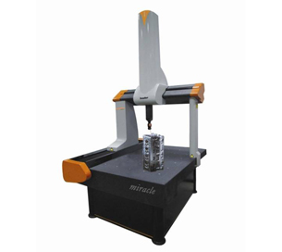
(CMM-koordinatna mijerna mašina)
Ovo je primjer kontakt 3D skenera. Uglavnom se koriste u proizvodnji i može biti vrlo precizan. Kontaktni skeneri se danas koriste sve manje.

Beskontaktni skeneri dijele se na aktivne ( reproduciraju svjetlo, ultrazvuk ili redgensku zraku) i pasivne ( detektiraju radijacije iz okoline). Rade na principu emitovanja određenog signala prema objektu i hvatanju refleksije, na osnovu koje se vrše izračunavanja pozicije tačakaobjekta u prostoru. Dominantno je korištenje laserske tehnologije u ovu svrhu. Jedna od pionirskih kompanija za ovu tehnologiju bila je Cyberware- njihov Head Sceannenr je korišten za snimanje glava za industriju animacije. Nastavili su za cijelo tijelo, za kreiranje detaljnih trodimenzionalnih modela ljudi.

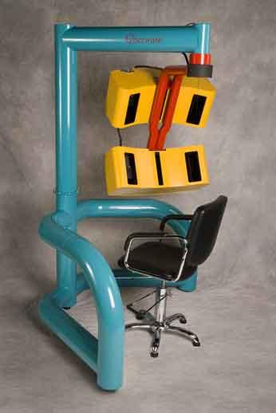
Bezkontaktni 3D skener [5]
Za digitalizaciju jednostavnijih trodimenzionalnih objekata mogu se koristiti i digitalni fotoaparati Ovim se načinom digitalizira kovani novac, nakit ili presjeci 3D objekata.
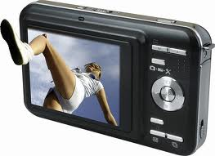
Korištenjem niskog bočnog osvjetljenja stvaraju se sjene (čime se dobiva privid trodimenzionalnosti) i izbjegavaju neželjni obrisi koji bi se dobili okomitim osvjetljenjem.
3D digital camera[8]

Primjeri skenera koje se bave 3D digitalizacijom

Jedan od njih je ATOS (eng. Advanced Topometric Sensor) iz familije industrijskih optičkih 3D skenera visoke rezolucije. Primjenjuju se za trodimenzionalnu digitalizaciju komponenata, kao što su npr. dijelovi od lima, alati i matrice, prototipovi... Rezultat mjerenja je geometrija kompletne komponente koja je digitalizirana u formi gustog oblaka tačaka ili poligonizirane mreže koja precizno opisuje površine mjernog objekta. 3D digitalizacija pomoću ATOS 3D digitalizatora moguća je na velikom rasponu veličina i kompleksnosti objekata mjerenja, te kao rezultat pruža:
- 3D koordinate visoke tačnosti
- Poređenje kompletne geometrije sa CAD podacima
- Analizu devijacija po presjecima
- Potpun izvještaj mjerenja

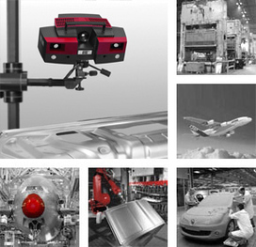

ATOS 3D skener [6]

Drugi je iz američke firme Zcorporation
Usluge digitaizacije se izvode pomoću 3D skenera koje je izradila ova firma.
Usluge su zanimljive zbog
- Obrnutog inžinjeringa
- Digitalizacija raznih predmeta
- Digitalizacija detalja za dalju obradu
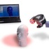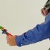
Zcorporation skener [7]

Postoji mogućnost skeniranja “ našeg svijeta“, pomoću ručnog skenera koji brzo stvara 3D slike objekata, zajedno sa bojama i teksturama. Prema suosnivaču Mike Beebe, uređaj je 20 puta brži od ostalih 3D skenera na tržištu. Iako to možda izgleda kao da ćemo se kretati po sobi dok se vrsi skeniranje, demo video uređaj iz MatterPort podrazumijeva da će 3D objekti biti generisani jednostavnim prolaskom kroz prostor, poput praktičnog slikanja sobe.
Izgledom nas asocira na Kinect senzor, što znači da nam j epotrebno dva senzora 3D dubine i RGB kamera. Umjesto da vršimo jednostavno fotografisanje ili pravimo video na hladnom mjestu, možemo ga kreirati da zabilježi snimak kad god hoćemo, poput našeg privtanog Google Street View z anaše uspomene. Kompanija MatterPort je predstavila uređaj 2012. god. Ali to nije prva kompanija koj aje predstavila 3D skener. ZCorp nudi liniju ručnih laserskih skenera. MatterPort-ov proizvod još uvijek je u toku, ali Beebe tvrdi da je skener “18 puta jeftiniji “ od konkurentskih. Z Corp skener ima cijenu 1.500 dolara. Iako uređaj ne može da proizvede skener sa laserskom preciznošću kao Z Corp, njihov “brz i prljav“ čprstup je vjerovatno dovoljan za jednostavniju upotrebu. Kinect tehnologija je dovoljno dobra za igranje Ksbok i Kinect tehnologija napreduje toliko da će Kinect2 moći da tačno čita sa usana. Marketinški pristup ima za cilj da se 3D skeniranje upotrebljava izvan hobija i profesije, tj. Svakodnevno.
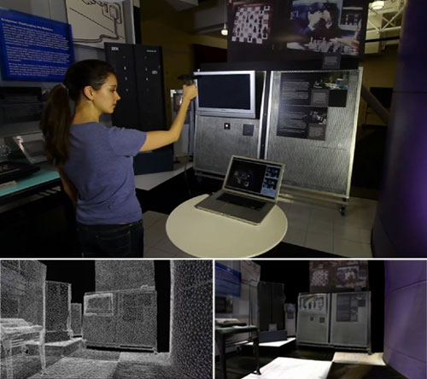
Primjer ručnog skenera [8]

Razlozi za digitalizaciju
Razvojem informacijskih i komunikacijskih tehnologija istaklo se pet najčešćih razloga za digitalizaciiju:
- Digitalizacija radi zaštite izvornika – u početku najčešći razlog. Postoje dva aspekta zaštite:
- Na korištenje se daju elektronične verzije materijala, a originl se čuva od oštećenja
- U slučaju gubitka ili uništenja originala elektronička kopija nadoknađuje gubitak
- Digitalizacija radi povećanja dostupnosti- original je dostupan samo na jednom mjestu, a dostupnost kopije ovisi o broju kopija.
- Digitalizacija radi stvaranja nove ponude i usluga- prebacivanjem u digitalni svijet otvara se mnogo novih mogućnost, razmjena metapodataka, ubrzano pretraživanje teksta, lakša analiza materijala, virtualno spajanje fizički udaljenih materijala i sl.
- Digitalizacija radi upotpunjavanja fonda- fond se može digitalizacijom upotpuniti materijalom koji je u vlasništvu druge osobe
- Digitalizacija na zahtjev- sporedni razlog digitalizacije, najčešće u obliku dodatnih usluga

Proces digitalizacije
Kod digitalizacije, a osobito kod digitalizacije veće količine materijala, potrebno je definirati ključne korake u procesu digitalizacije i slijediti ih kako bi se osigurao kvalitetan rezultat. Proces digitalizacije najčešće se sastoji od sljedećih sedam faza:
- Odabir vrste materijala-potrebno sagledavati sa svih aspekata; konverzacijskog, pravnog, etičkog i tehnočoškog
- Digitalizacija materijala- odrediti cilj digitalizacije, format digitalnog materijala, mjesto digitalizacije
- Obrada i kontrola kvaliteta- obraća se pažnja na kalibraciju uređaja i komprimiranja sadržaja, ovisno o vrsti izabranog materijala
- Zaštita- fizička i intelektualna zaštita; šifriranje, vodeni žigovi, autentičnost
- Pohrana i prijenos- odabir sistema za pohranu
- Pregled i korištenje- pogled na rezultat digitalizacije iz perspektive ciljne korisničke skupine
- Održavanje digitalne vrste materijala -zadnji korak procesa digitalizacije kojim započinje proces očuvanja

Zaključak
Možemo zaključiti da digitalizacija kao postupak ima višestruke koristi u mnogim područjima, a posebno u biološkim i drugim disciplinama kao kineziologija ( jer se baš tu po def. same znanosti, stalno dešavaju promjene položaja). Važna je u sportu, zbog optimizacije gibanja u cilju postizanja nekog vrhunskog rezultata. Iako se snimanje kao tehnika dugo koristi u sportu, digitalni zapisi omogućavaju nadoknade analize i korekcije, što je sigurno jedna nova kvaliteta u napredovanju same sportske aktivnosti.
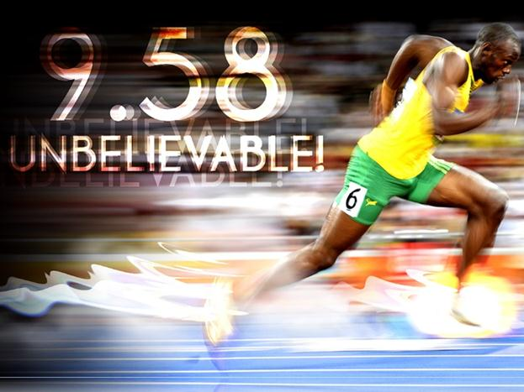
Digitalizacija i analiza vertikalnog skoka [8]

Primjenu 3Ddigitalizacije ( 3D digitalizacija grčke skulpture Apoxymena), možemo pogledati na ovom linku, http://www.youtube.com/watch?v=WaSi9DE4EkA.

Literatura:
[2]http://hr.wikipedia.org/wiki/Digitalizacija
[5]http://www.am.unze.ba/pzi/2007/CukleRusmir/stranica3.html
http://www.dbonacin.com/DOBROMIR/PDFS/TravnikSBK11-5.pdf
http://www.topomatika.hr/reference.html
[4]https://www.google.ba/search?q=digitalizacija+pokretnih+objekata&hl=hr&tbo=d&source=lnms&tbm=isch&sa=X&ei=0h7XUIC4CpHN4QT94IDoDg&ved=0CAcQ_AUoAA&biw=1366&bih=600
[3]https://www.google.ba/search?q=digitalizacija+nepokretnih+objekata&hl=hr&tbo=d&source=lnms&tbm=isch&sa=X&ei=LyPXULv4M8bEsgbq5oGoBQ&ved=0CAcQ_AUoAA&biw=1366&bih=600
[1]http://www.topomatika.hr/atos_triple_scan.html
http://www.topomatika.hr/primjeri/atos_primjer_04.html
http://www.topomatika.hr/Applications/Pdf/turbine.pdf
[6]http://www.3d-skeneri.com/atos-triple-scan-gom
http://www.eag.hr/rjesenja/3d_digitalizacija.html
[7] http://www.3dfeniks.si/3d-technology/3d-scan-1
[8]http://translate.google.ba/translate?hl=hr&sl=en&tl=sr&u=http%3A%2F%2Fsingularityhub.com%2F2012%2F05%2F03%2Fhandheld-3d-scanner-lets-you-digitize-objects-and-rooms-in-minutes%2F&anno=2
[9]http://www.fitstoronto.com/tag/vertical-jump-training/;
http://www.fitstoronto.com/2012/12/developing-speed-characteristics-vs-determinants/ [9]https://www.google.ba/search?q=3d+digitalizacija&hl=hr&tbo=d&source=lnms&tbm=isch&sa=X&ei=zYTbUOfUPND34QTWtIHgCw&ved=0CAcQ_AUoAA&biw=1366&bih=643

